■■釜木蓋
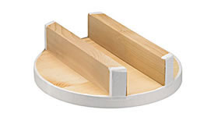
  サイズ cm
  18.0 ～ 66.0
サイズ表（小物）

■■鍋蓋
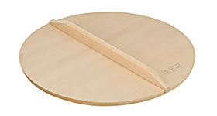
  サイズ cm
  27.0 ～ 60.0

■■竹すのこ
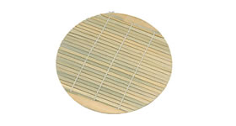
  サイズ cm
  26.0用 | 28.0用 | 30.0用 | 32.0用 | 34.0用

■■ふかし布
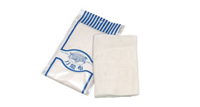
  呼称 | サイズ cm
  小 | 65.0×65.0
  大 | 85.0×85.0

